En un documento de Word, muestra:

a) La primera y última IP válida de cada red

b) Un paquete de ARP, explicando los campos/protocolos que conozcas

c) Un paquete ICMP de "ida" (ping)

d) Un paquete ICMP de "vuelta" (pong)

e) El esquema hecho en Packet Tracer indicando la IP de cada dispositivo

**R1 es la red 192.168.1.0 y caben hasta 15 hosts**

255.255.255.224

Primera ip válida 192 168 1 1 (00000001)

Ultima ip válida 192 168 1 30 (000 11110)

nombre de red: 192.168.1.0/27

11111111.11111111.11111111.11100000

**R2 es la res 192.168.2.128 y caben hasta 20 hosts**

192.168.2.10000000

PRIMERA 192.168.2.129

SEGUNDA 192.168.2.158

255.255.255.11100000

255.255.255.224/27

**R3 es la red 192.168.3.0 y caben hasta 3 hosts**

PRIMERA 192.168.3.1

SEGUNDA 192.168.3.6

255.255.255.11111000

255.255.255.248/29

**R4 es la red 192.168.4.128 y caben hasta 20hosts**

PRIMERA 192.168.4.129

SEGUNDA 192.168.4.158

255.255.255.11100000

255.255.255.224/27

**R5 es la red 192.168.5.0 y caben hasta 15 hosts**

PRIMERA 192.168.5.1

SEGUNDA 192.168.5.30

255.255.255.11100000

255.255.255.224/27

**ARP**

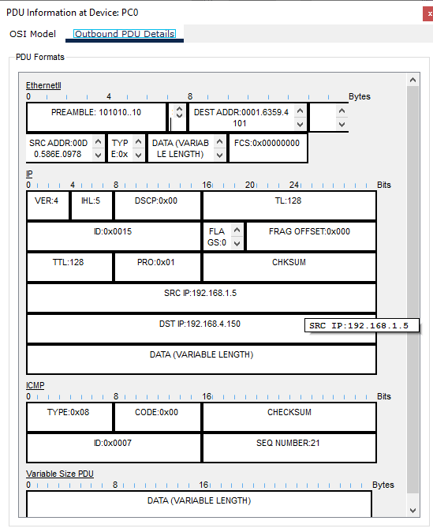

**ICMP  
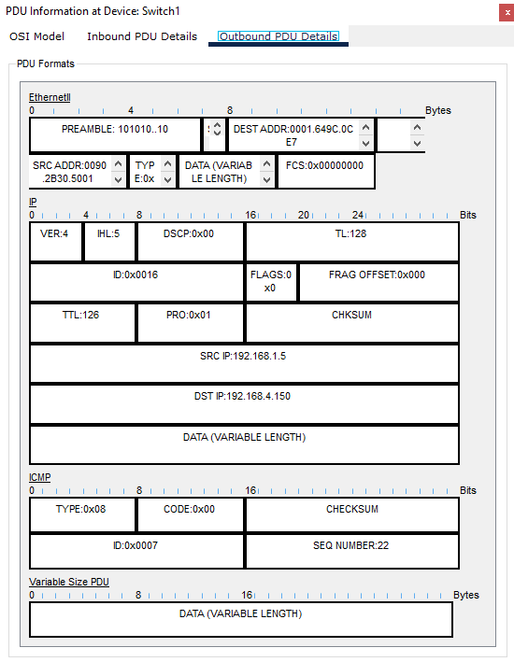**

**ICMP VUELTA**

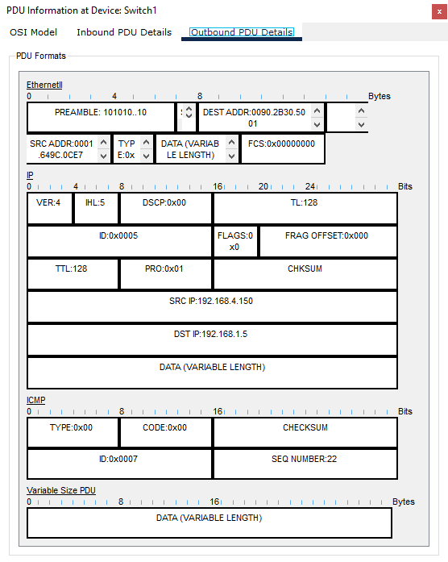

**ESQUEMA  
